山东高速集团招标管理平台

投标人使用说明



**山东高速信息工程有限公司**

**二О二О年八月**

1 门户 2

2 登录 5

3 投标人功能 6

3.1 首页 6

3.2 招标公告 7

3.3 中标候选人公示 8

3.4 投标人资料维护 9

# 门户

所有用户都可以通过以下链接进入到山东高速集团招标管理平台门户网站，网站中提供了山东高速集团最新标的公告及公示信息。投标人可方便地知晓标的公告的详细信息并进行投标报名操作，

【门户访问链接】  [http://zb.sdhsg.com](http://10.192.34.24/bidding/)

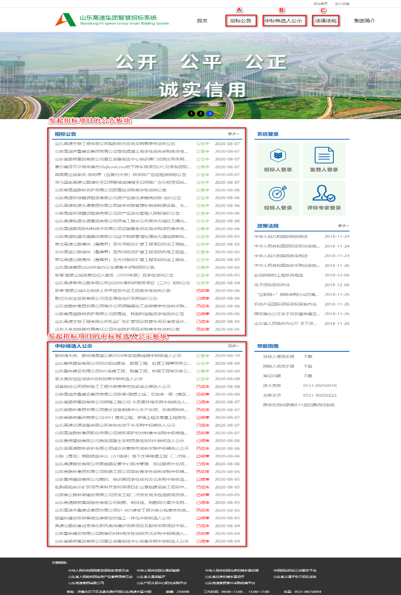

图1-1-1 门户页面

操作说明：

A：选中【招标公告】导航栏进入招标公告栏目，栏目下包含了招标管理平台中最新及往期的项目招标公告。并且可以通过【报名】按钮快速进入到系统登录页面，输入系统的有效用户名密码登录成功后，即可进行报名、维护自身信息资质等操作；

B：选中【中标候选人公示】导航栏进入中标候选人公示栏目，栏目下包含了招标管理平台中最新及往期的项目招标公告；

C：选中【法律法规】导航栏进入法律法规有关栏目，栏目下提供了招投标相关的法律法规知识及招标单位发布的规章制度等。

以下展示门户重要栏目的页面：

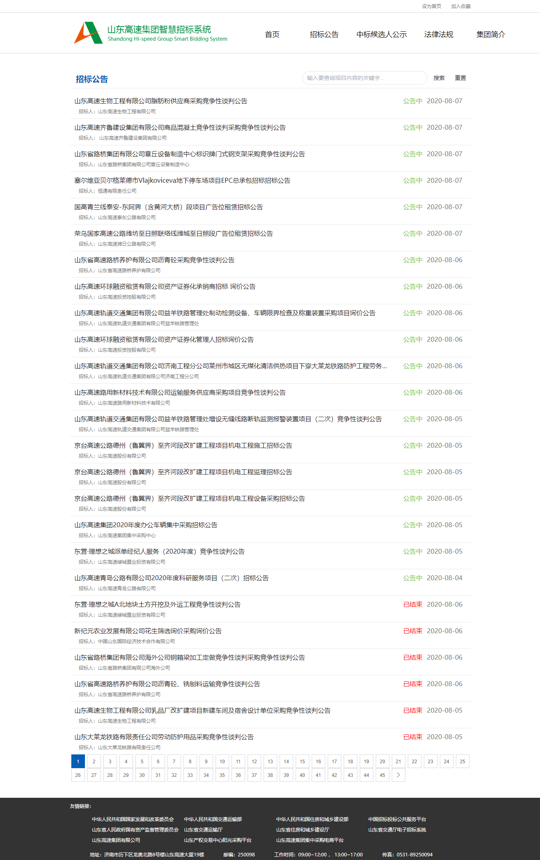

图1-1-2 招标公告栏目页面

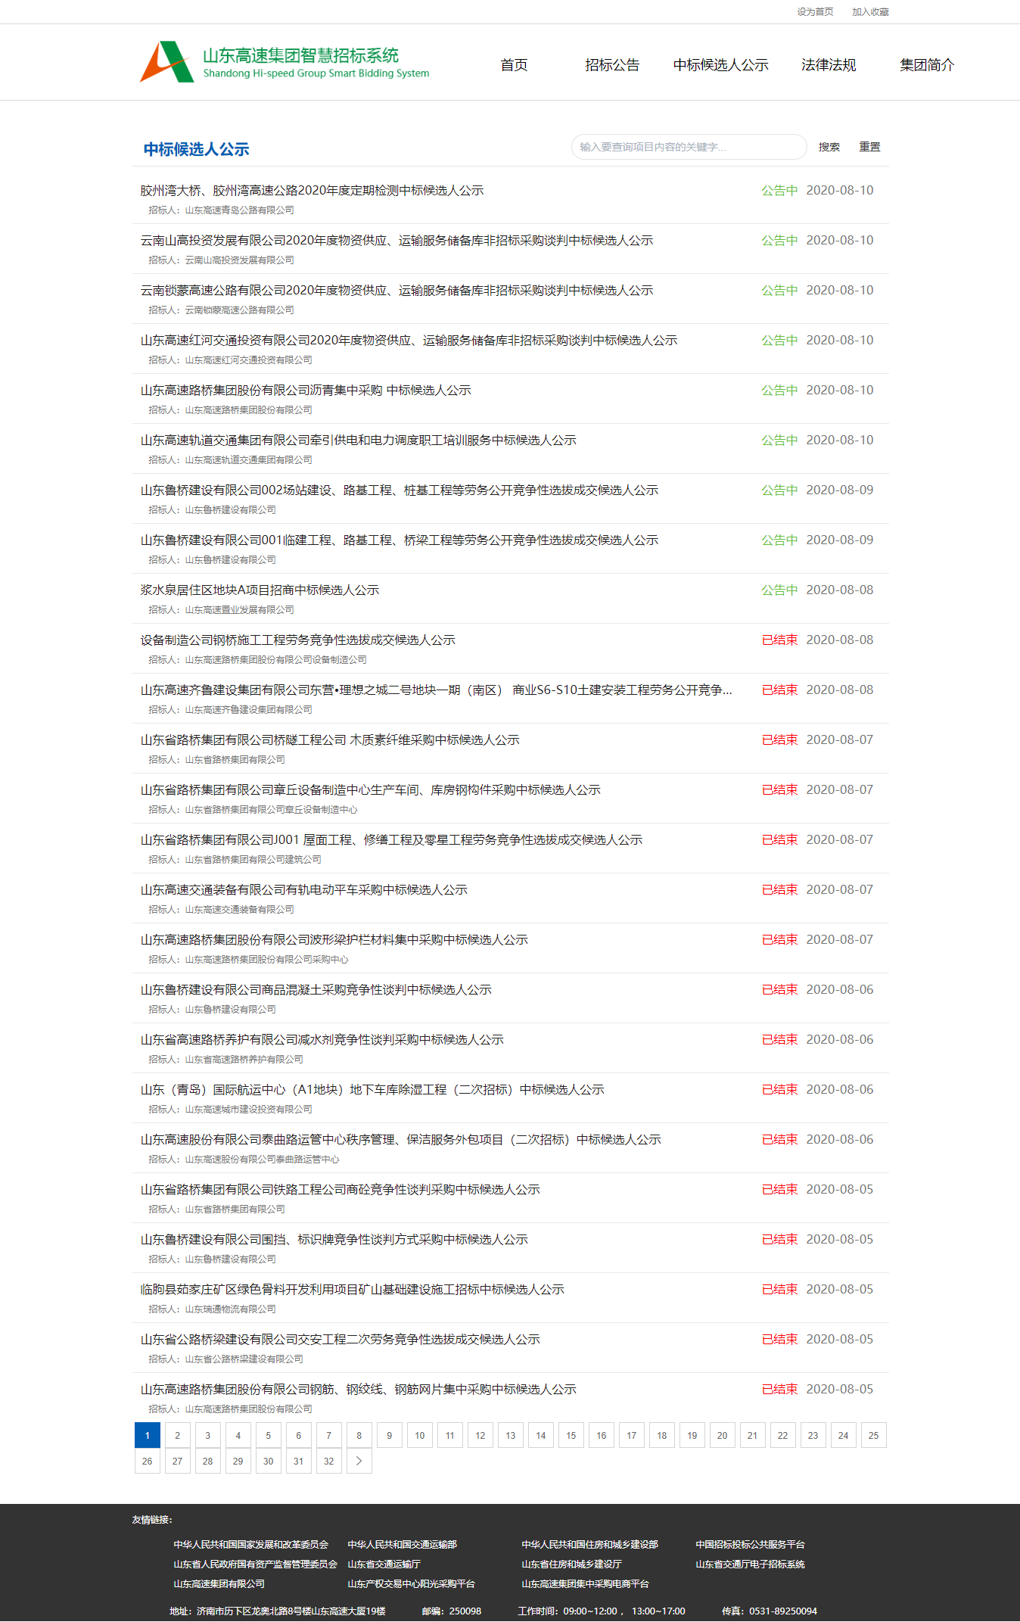

图1-1-3 评标结果公示栏目页面

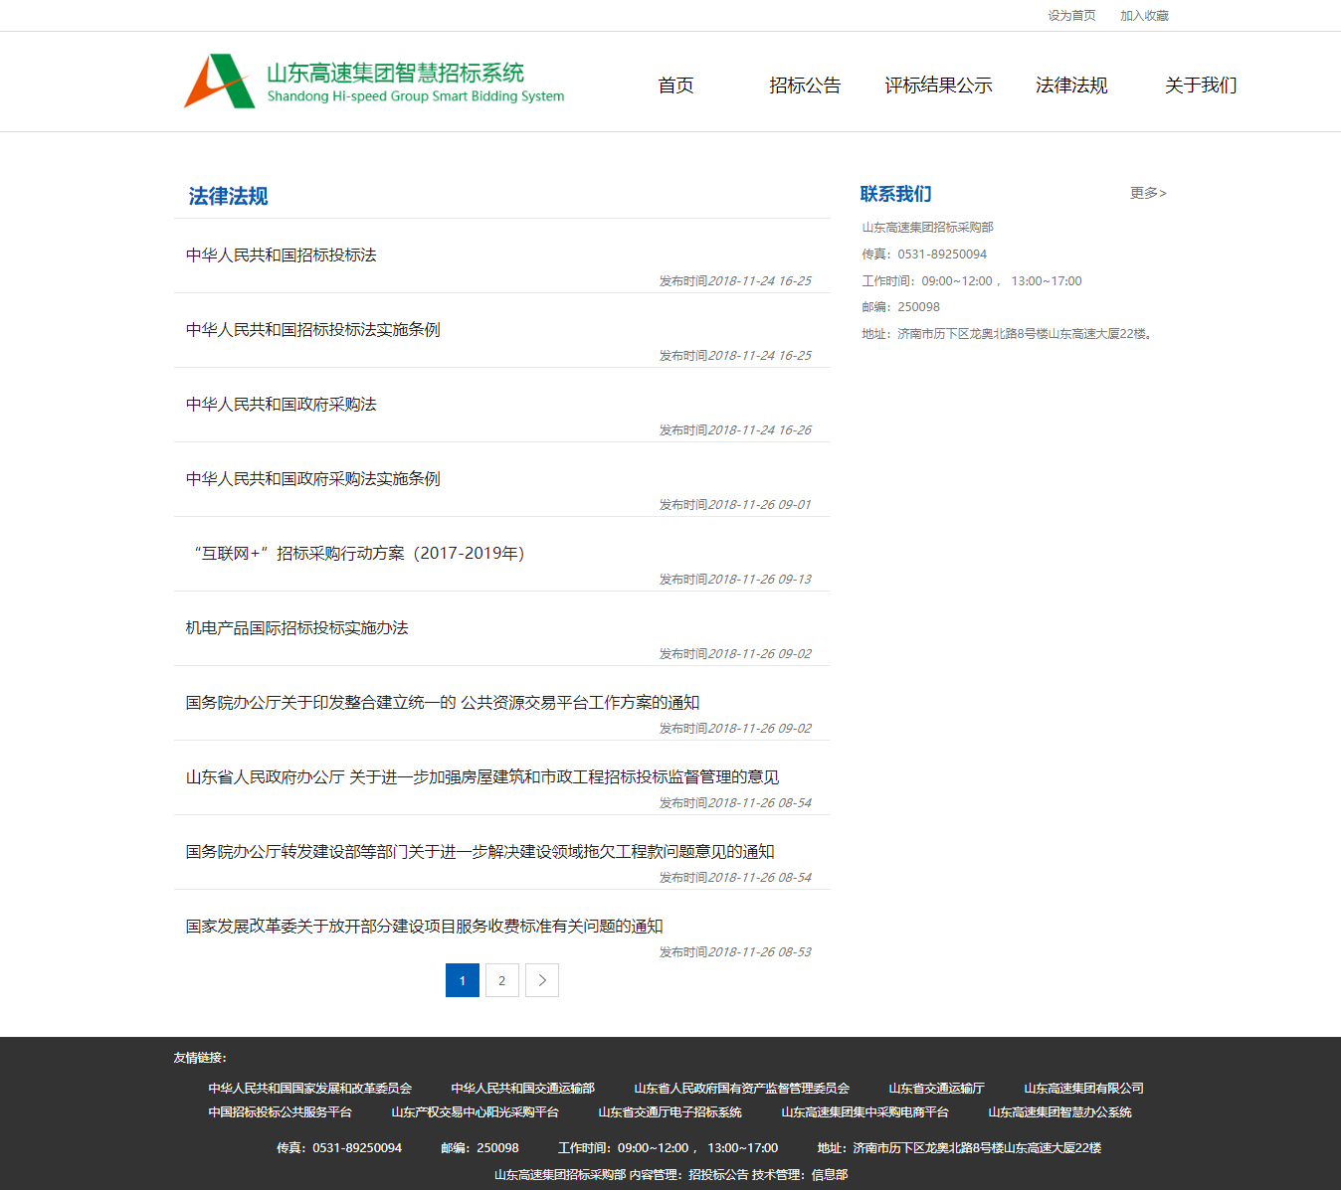

图1-1-4 法律法规栏目页面

# 登录

投标人可通过首页系统登录板块中的投标人登录链接进入到系统登录页面，输入用户名及密码后即可开始使用系统。

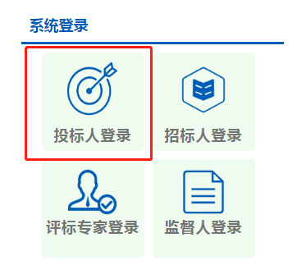

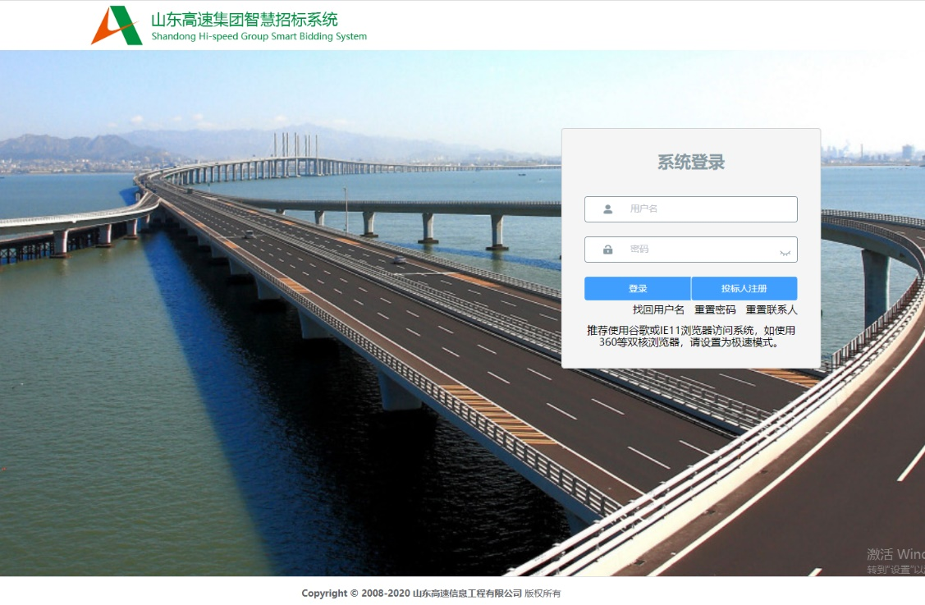

图2-1 系统登录页面

# 投标人功能

## 首页

1. 通过网址输入用户名、密码进行登录，登录成功后页面如下：

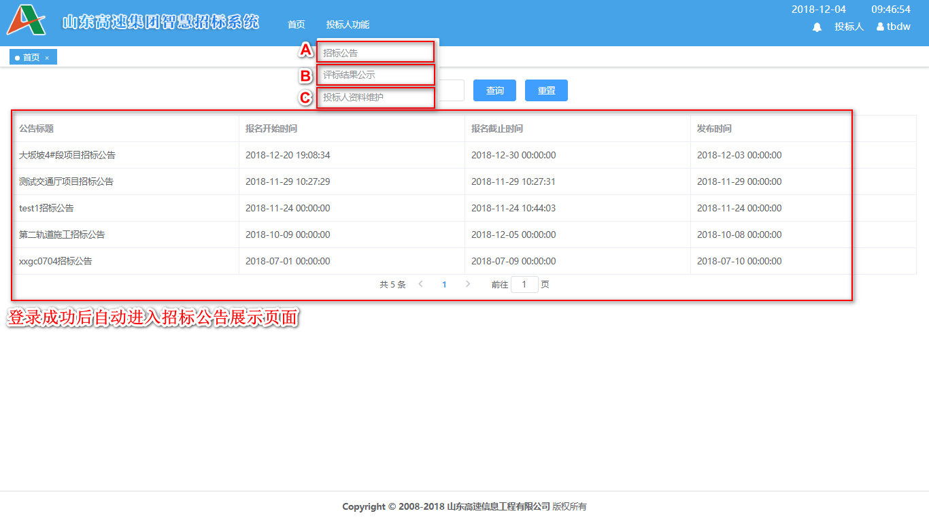

图3-1-1 系统主页面

操作说明：

A：点击【招标公告】按钮进入到招标公告显示的页面，在页面中可以浏览招标标的信息以及进行投标报名和招标质疑的操作;

B：点击【评标结果公示】按钮进入到招标结果公示显示的页面，在页面中可以浏览标的中标候选信息以及进行招标结果质疑的操作;

C：点击【投标人资料维护】按钮进入到维护投标人资料与投标单位信息的页面，在页面中可以维护投标人的基本信息与招标单位考核的内容。

## 招标公告

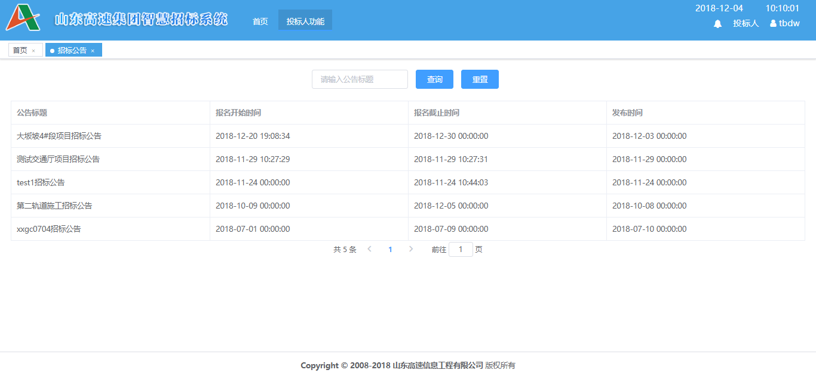

图3-2-1 招标公告主页面

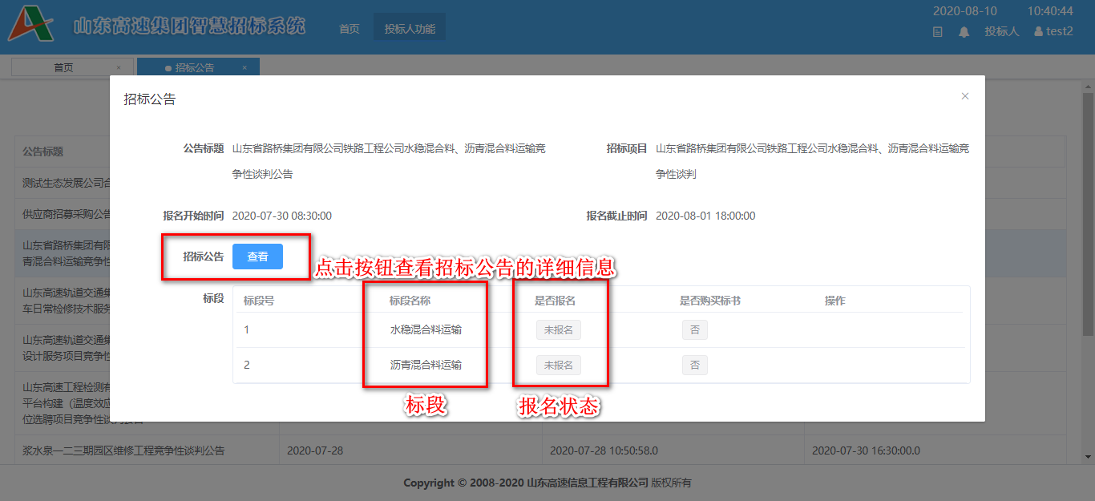

图 3-2-2 招标公告的操作说明

操作说明：

在招标公告列表中点击一条公告，可以打开公告详细信息界面。在公告详细信息界面中，可查看到公告项目所包含的标段及报名信息和答疑补遗。对于未报名的标段，可以点击【报名】按钮进行报名；对于已报名但未审核的信息，可点击【取消报名】取消，已审核的报名不能取消。

## 中标候选人公示

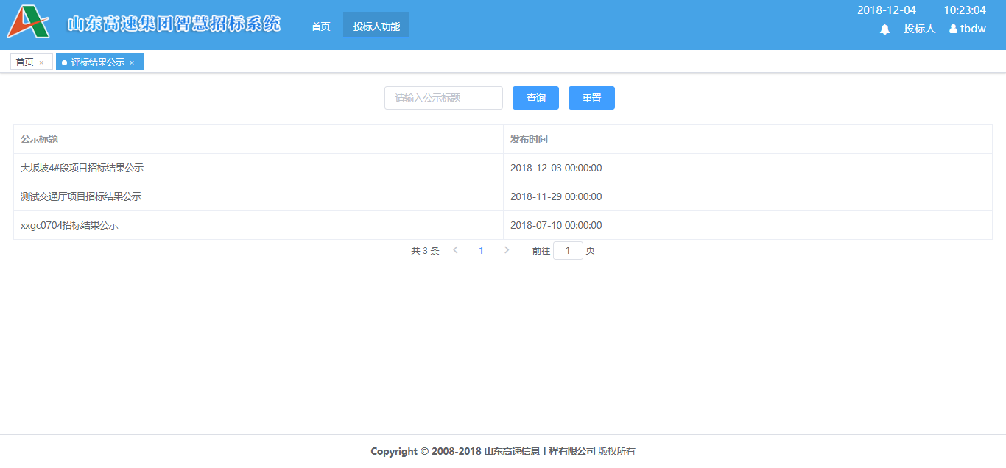

图 3-3-1 中标候选人公示主页面

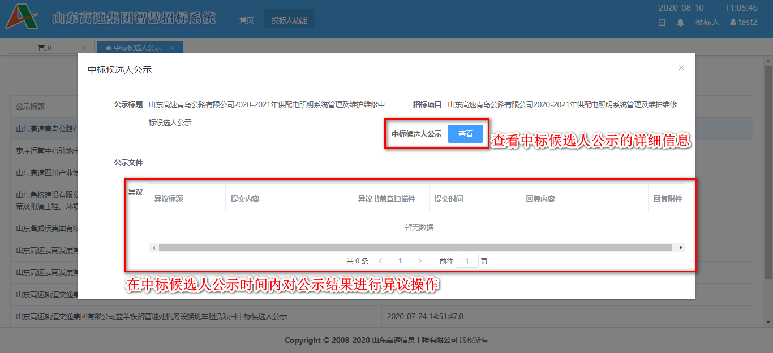

图 3-3-2中标候选人公示的操作说明

操作说明：

在公示公告列表中点击一条公示，可以打开公示详细信息界面。在公示详细信息界面中，可查看及下载公示文件。

投标人如对公示内容有疑问，可以在【异议】列表中提交异议，招标单位将会逐一回复。

## 投标人资料维护

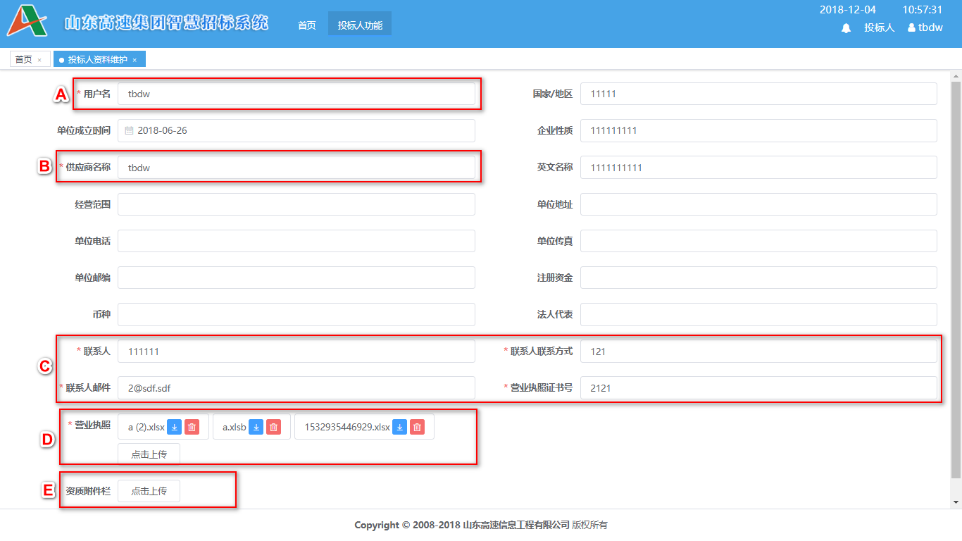

图 3-4-1 评标结果公示的操作说明

操作说明:

A：【用户名】为投标人登录山东高速集团招标管理平台的登录账号，不能与其他投标人重复，修改时系统对重复的行为会做出提示；

B：【供应商名称】将在投标人报名标的投标时显示给招标单位，建议以本单位全称填写；

C：为保证投标工作的顺利进行，请投标人完善自身的联系信息；

D：【营业执照】用于提高投标人的有效性和合法性；

E：【资质附件栏】为投标人向招标单位证明自身的专业能力与资质，是评标过程中的重要依据。